Васильева Светлана Алексеевна, учитель химии и биологии, учитель - исследователь
МБОУ «Средняя общеобразовательная школа с углубленным изучением отдельных предметов № 3» города Лабытнанги Ямало-Ненецкого

Методическая разработка занятия экспресс-лаборатории «Основы аналитической химии» в рамках сетевой акции «ПРОФИнтенсив» для обучающихся 10-11 профильных классов муниципальных общеобразовательных организаций г. Лабытнанги
Цели акции:
- Повышение эффективности профильного образования в муниципалитете;
- Развитие методических и практических навыков работы педагогов со школьниками физико-математических, инженерных, экономических и медицинских классов, изучающих математику, физику, информатику, химию, биологию, экономику на углубленном и профильных уровнях;
- Развитие навыков работы учащихся профильных классов с нестандартными задачами практического характера, формирование профессиональных компетенций будущих специалистов.
Планируемые результаты:
- Развитие условий для реализации профессионального самоопределения и становления, учащихся независимо от их места обучения;
- Развитие новых форм включения старшеклассников в интеллектуально-познавательную и общественно-полезную деятельность с использованием потенциала нескольких образовательных учреждений;
- Создание системы «социальных лифтов» для обучающихся, объединяющей профориентационные, образовательные, исследовательские и иные ресурсы для развития и профессионального становления учащихся;
- Формирование стимулов для сетевого партнерства различных заинтересованных сторон, вовлечение новых участников, педагогов, организаций.
В акции принимали участие учителя и обучающиеся 10-11 классов школ города. По четырем профилям: естественные, инженерные, общественно-экономические, физико-математические науки, были проведены различные мероприятия (игра-стратегия, деловая игра, практикум, лабораторная работа в группах).
В рамках акции мною было проведено занятие «Экспресс-лаборатория» для 25 обучающихся профильных классов школ города.
Цель занятия:
- познакомить обучающих города с основами аналитической химии, с качественными реакциями на катионы и анионы;
- привить практические навыки проведения экспериментов;
- познакомить с использованием химического анализа в различных областях жизни человека;
-применить полученные знания в решении заданий ЕГЭ.
Оборудование и реактивы:
Для учителя:
- Доска интерактивная или плазменная панель.
- Компьютер.
- Реактивы: карбонат натрия (калия), силикат натрия (калия), сульфит натрия(калия), фосфат натрия, серная или соляная кислота, нитрат серебра, соли железа(II) и (III), красная и желтая кровяная соль, роданид аммония.
Для обучающихся: 12 комплектов оборудования: - штатив с 8 пробирками;
- пипетки;
Реактивы: 1) хлорид натрия или калия, бромид натрия или калия, иодид калия или натрия, нитрат серебра;
2) любая растворимая соль цинка или алюминия, меди, магния, железа (III) и (II) и гидроксид натрия
Сценарий занятия
Учитель. Здравствуйте ребята! Сегодня в рамках сетевой акции мы проведем с вами занятие. Для начала послушайте стихотворение. Читает стихотворение.
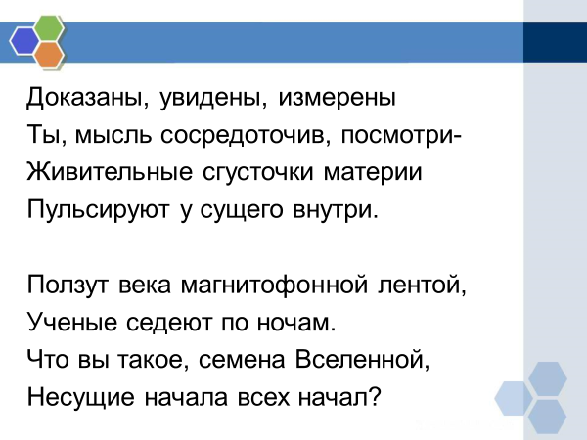
Этап мотивации и целеполагания.
Учитель: Стихотворение обычно читают на уроках литературы, а затем его? Что? Задаю вопрос?
Обучающиеся отвечают- анализируют.
Учитель: правильно, анализируют. Задает вопрос. Почему седели ученые?
Обучающиеся отвечают – пытались узнать состав материи, вещества.
Учитель: верно. И даже тех ученых, которые занимаются анализом назвали аналитиками, а химию аналитической. Итак, тема нашего занятия «Основы аналитической химии»
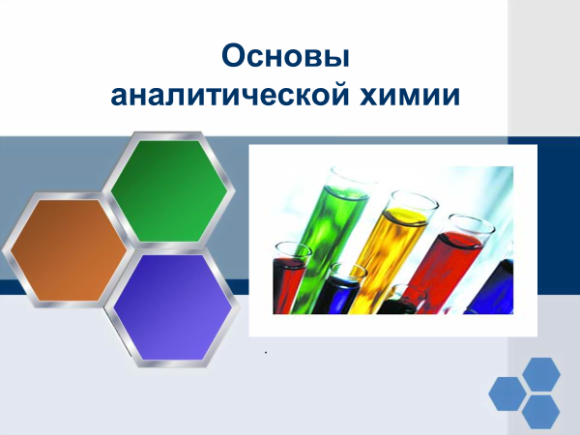
Этап получения новых знаний.
Учитель задает вопрос: что такое аналитическая химия и химический анализ? Обучающиеся пытаются ответить. Обобщаю ответы и дает определения терминам. Показывает слайд.
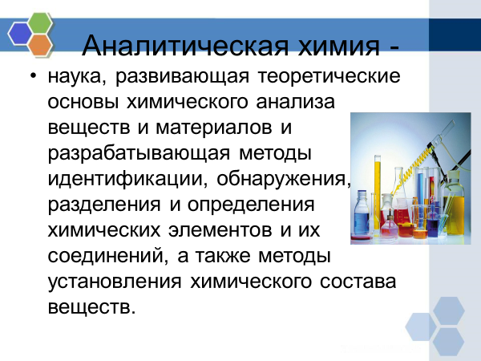
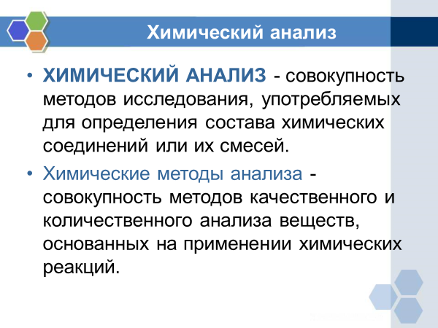
Учитель. Химический анализ бывает качественный и количественный, у которых разные задачи.
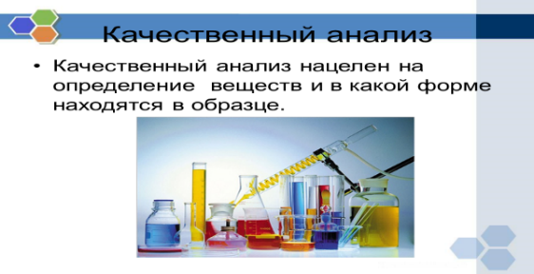
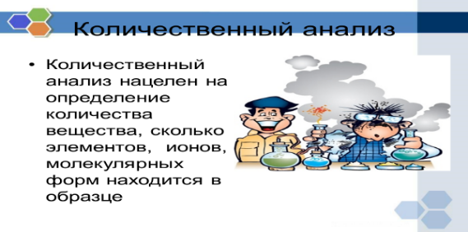
Учитель. Химический анализ проводят в химических лабораториях, в специальных помещениях, приспособленных для проведения исследований. В них требуется неукоснительное выполнение правил техники безопасности.
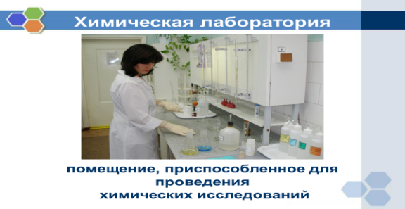
Учитель. Для анализа используют качественные реакции. Посмотрите видео проекта видеоурок «Качественные реакции в химии». Включить видео по ссылке.
https://yandex.ru/video/search?text=%D0%B2%D0%B8%D0%B4%D0%B5%D0%BE%D1%83%D1%80%D0%BE%D0%BA%20%D0%BA%D0%B0%D1%87%D0%B5%D1%81%D1%82%D0%B2%D0%B5%D0%BD%D0%BD%D1%8B%D0%B5%20%D1%80%D0%B5%D0%B0%D0%BA%D1%86%D0%B8%D0%B8&path=wizard&noreask=1&filmId=10035922666627300332&reqid=1519666537376750-607925063125485999380492-sas1-8401-V
Учитель задает вопрос, обучающимся после просмотра видео. Что такое аналитический сигнал и качественные реакции? Для чего нужен анализ и качественные реакции? В ходе беседы выяснеет и обобщает применение химического анализа. Показывает слайды.
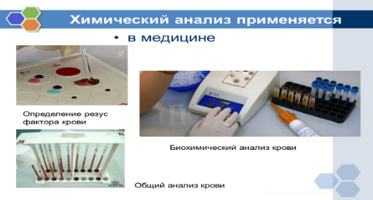
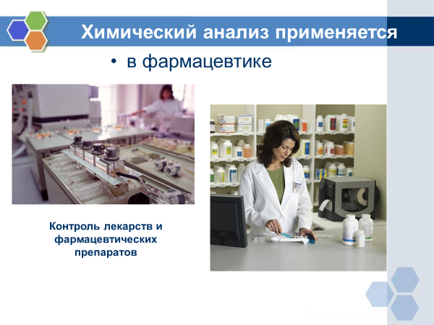
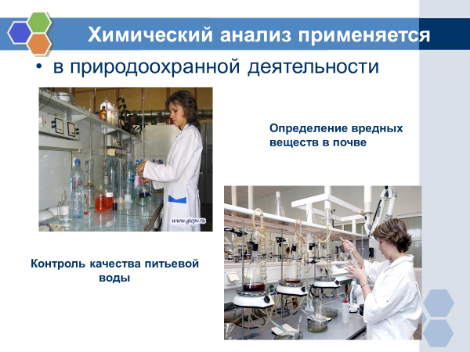
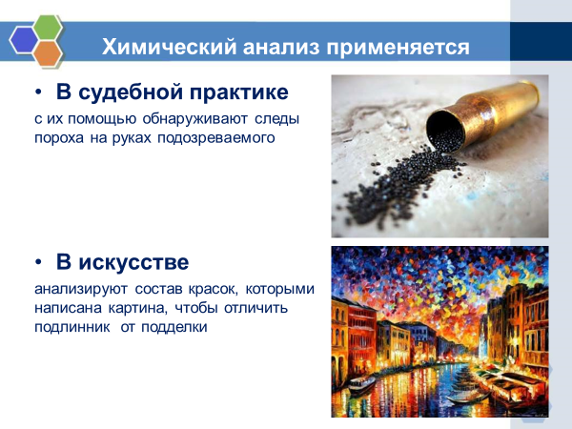
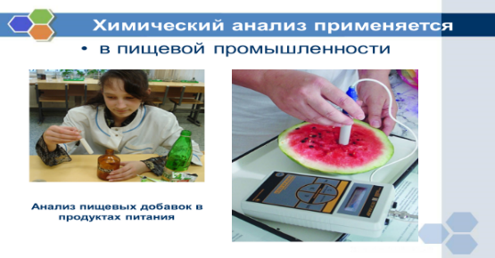
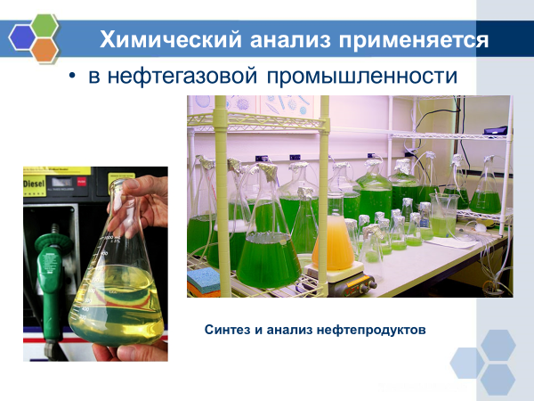
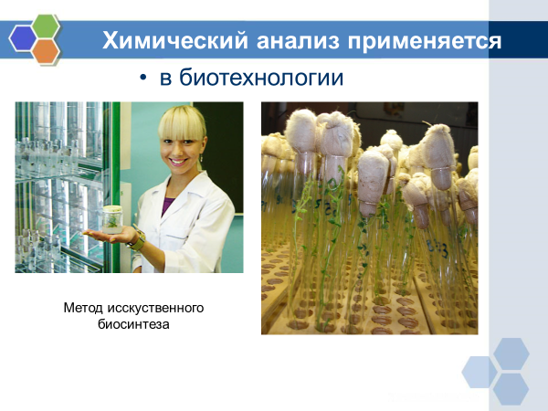
Учитель: Проблемный вопрос. Что используют для проведения химического анализа? В ходе нашего занятия мы познакомимся с основными качественными реагентами, применяемыми в аналитической химии и их классификацией.
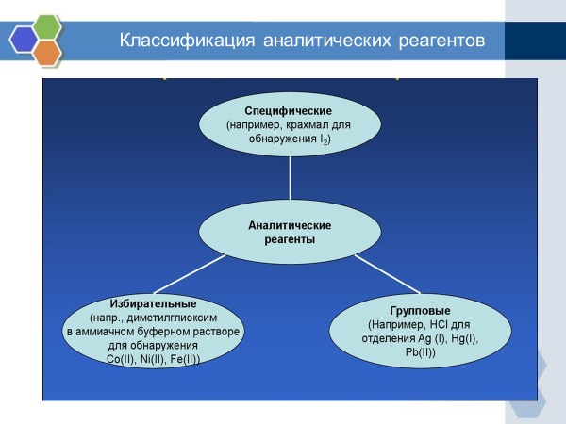
Этап получения экспериментальных умений.
Учитель. Различают аналитические группы анионов и катионов. Начнем с качественных реакций на анионы. На каждый анион известно много реакций обнаружения. Посмотрим на определение некоторых, наиболее часто встречаемых анионов: карбонат -ион, сульфит – иона
Опыты выполняет учитель или по желанию обучающиеся. В 1 пробирку помещаем карбонат натрия, во 2- сульфит натрия. В обе пробирки помещаем сильные кислоты. Наблюдаем выделение газов. Записываем уравнения реакций.
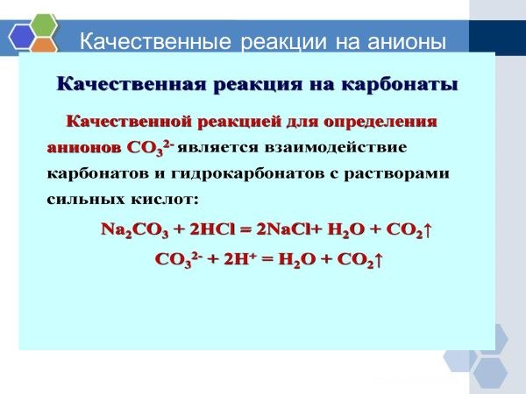
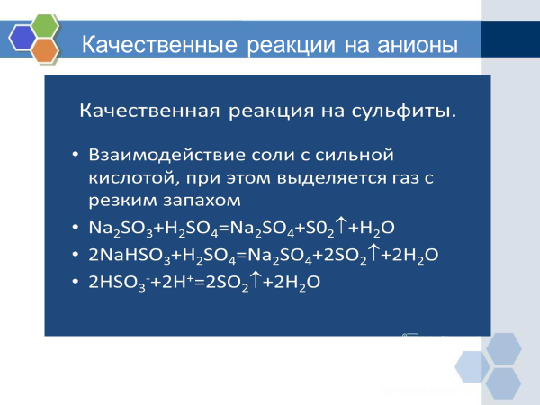
Опыт. В пробирку наливаем фосфат натрия и добавляем нитрат серебра. Наблюдаем выпадение желтого осадка. Записываем уравнения реакций.
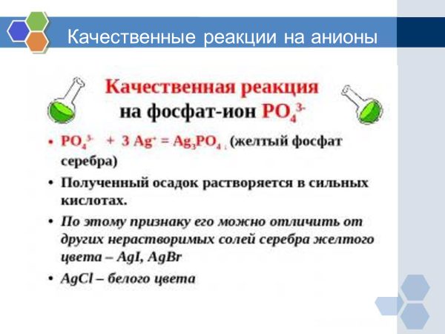
Инструкция по выполнению лабораторного опыта №1
Опыт №1. Качественные реакции галогенидов - солей галогенводородных кислот.
В ячейки для капельного анализа добавьте по одной(две) капле следующих растворов: № 1 -хлорида натрия (калия), № 2 - бромида натрия (калия), № 3 - йодида натрия (калия). В каждую ячейку добавьте несколько капель раствора нитрата серебра;
Заполните таблицу
Что делали? | Что наблюдали? | Уравнение реакции
Обучающиеся озвучивают результаты опыта и проверяют уравнения реакций
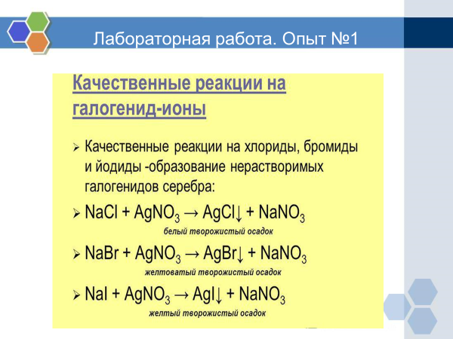
Учитель. Вспомним качественные реакции на катионы. Вам известно, что на каждый катион используется много реакций обнаружения. Мы ограничимся несколькими реакциями, позволяющими с достаточной надежностью получить результат при анализе изучаемых нами ионов. Для начала посмотрим на определение катиона по цвету пламени.
Опыт. В соль натрия, калия помещаю стеклянную трубку с металлическим кольцом и вношу в пламя спиртовки. Соли окрашиваю цвет пламени в желтый и фиолетовый цвет. (Остальные цвета смотрим на слайде) 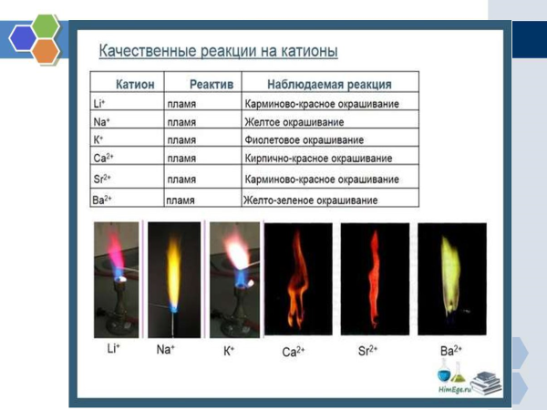
Учитель. Опыт «Качественные реакции на катионы железа (II) и (III)»
Опыт 1. Реакция с феррицианидом калия (красной кровяной солью) и гидроксидом натрия. В 2 пробирку внести 2-3 капли раствора сульфата железа (II). В 1 добавить красной кровяной соли. Образуется турнбулева синь, осадок темно синего цвета. Во 2 добавить гидроксид натрия, образуется темно зеленый осадок гидроксида железа (II).
Опыт 2. Реакция с ферроцианидом калия (желтой кровяной солью), гидроксидом натрия, и роданидом калия. В 3 пробирки внести 2-3 капли раствора хлорида железа (III). В 1 добавить желтой кровяной соли. Образуется берлинская лазурь, осадок синего цвета. Во 2 добавить гидроксид натрия, образуется бурый осадок гидроксида железа (III). В 3 пробирку добавить роданид калия, образуется кроваво красное окрашивание. Записываем уравнения реакций.
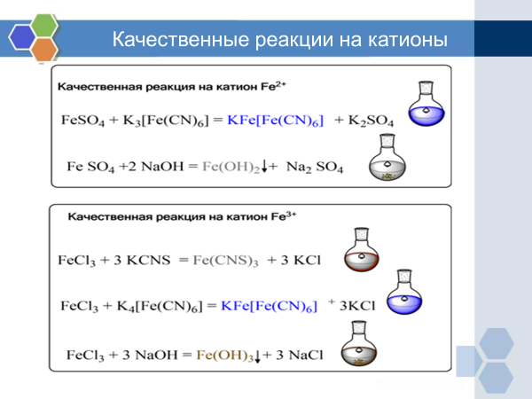
Учитель. Выполните лабораторный опыт №2. Результаты занесите в таблицу.
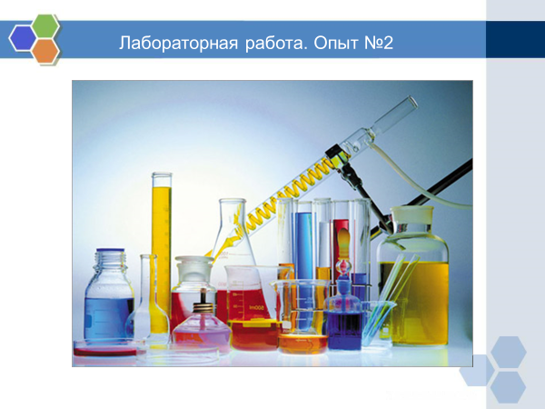
Инструкция по выполнению лабораторного опыта№2
Опыт № 2. Качественные реакции катионов металлов. Образование труднорастворимых веществ.
В ячейки для капельного анализа добавьте по одной (две) капле следующих растворов: № 1 –соль меди (II), № 2 – соль цинка или алюминия, № 3 – соль магния, №4- соль железа (III). №5 – соль железа (II). Добавьте к ним раствор гидроксид натрия
В таблицу запишите наблюдения (цвет и характер осадка).
Что делали? | Что наблюдали? | Уравнение реакции
Обучающиеся озвучивают результаты опыта.
Подводим итоги проведения лабораторного опыта 1 и 2.
Учитель: для современной аналитической химии характерны три основные черты:
- Широкое внедрение новых физических и физико-химических методов анализа;
- Все большее расширение числа определяемых элементов;
- Повышение чувствительности методов и определение ультрамалых количеств примесей в высокочистых веществах. 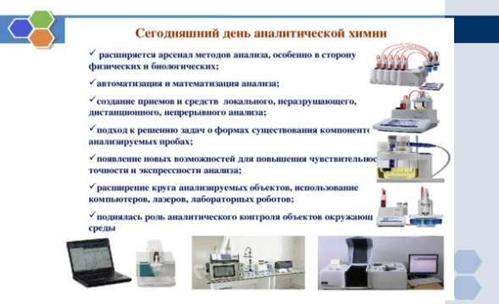
Этап закрепления полученных знаний.
Учитель. Для вас обучающихся, заканчивающих обучение сдачей ЕГЭ по химии, качественные реакции необходимы для успешного выполнения заданий 7 и 25. Предлагаю разобрать эти задания (у каждого учащегося на столе). Обучающиеся отвечают на задания ЕГЭ, взятые с сайта Решу ЕГЭ https://chem-ege.sdamgia.ru/
Задание 7 № 7086
В пробирку с раствором соли Х добавили несколько капель раствора вещества Y. В результате реакции наблюдали выделение бесцветного газа.
Из предложенного перечня выберите вещества X и Y, которые могут вступать в описанную реакцию.
1) KOH 3) Cu(NO₃)₂ 5) Na₂SiO₃
2) HCl 4) K₂SO₃
Запишите в ответ цифры, расположив их в порядке, соответствующем буквам:
X | Y
Задание 7 № 7228
В пробирку с раствором соли Х добавили раствор Y. В результате реакции наблюдали выпадение осадка.
Из предложенного перечня выберите вещества X и Y, которые могут вступать в описанную реакцию.
1) 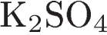
2)
3) 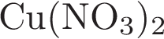
4) 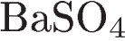
5)
Запишите в ответ цифры, расположив их в порядке, соответствующем буквам:
X | Y
Задание 7 № 7230
В пробирку с раствором кислоты Х добавили раствор Y. В результате реакции наблюдали выпадение осадка.
Из предложенного перечня выберите вещества X и Y, которые могут вступать в описанную реакцию.
1)
2) 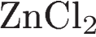
3)
4) 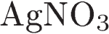
5) 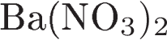
Запишите в ответ цифры, расположив их в порядке, соответствующем буквам:
X | Y
Задание 7 № 7236
В пробирку с солью Х добавили раствор Y. В результате реакции наблюдали растворение Х и выделение газа.
Из предложенного перечня выберите вещества X и Y, которые могут вступать в описанную реакцию.
1) 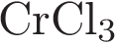
2)
3) 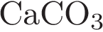
4)
5)
Запишите в ответ цифры, расположив их в порядке, соответствующем буквам:
X | Y
Задание 7 № 9395
В пробирку с раствором кислоты Х добавили раствор Y. В результате реакции наблюдали выпадение осадка.
Из предложенного перечня выберите вещества X и Y, которые могут вступать в описанную реакцию.
1)
2)
3) 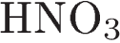
4)
5)
Запишите в ответ цифры, расположив их в порядке, соответствующем буквам:
X | Y
Задание 7 № 9402
В пробирку с солью Х добавили несколько капель раствора вещества Y. В результате реакции наблюдали выделение бесцветного газа.
Из предложенного перечня выберите вещества X и Y, которые могут вступать в описанную реакцию.
1)
2)
3) 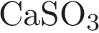
4) 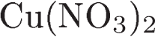
5)
Запишите в ответ цифры, расположив их в порядке, соответствующем буквам:
X | Y
Задание 7 № 9400
В пробирку с раствором соли Х добавили небольшое количество раствора Y. В результате реакции наблюдали образование осадка.
Из предложенного перечня выберите вещества X и Y, которые могут вступать в описанную реакцию.
1)
2)
3)
4) 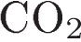
5) 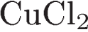
Запишите в ответ цифры, расположив их в порядке, соответствующем буквам:
X | Y
Задание 7 № 9416
В пробирку с солью Х добавили несколько капель раствора вещества Y. В результате реакции наблюдали выделение бесцветного газа.
Из предложенного перечня выберите вещества X и Y, которые могут вступать в описанную реакцию.
1)
2)
3) 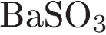
4)
5) 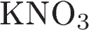
Запишите в ответ цифры, расположив их в порядке, соответствующем буквам:
X | Y
Задание 25 № 4551
Установите соответствие между формулами двух веществ и реактивом, с помощью которого можно различить эти вещества: к каждой позиции, обозначенной буквой, подберите соответствующую позицию, обозначенную цифрой.
ФОРМУЛЫ ВЕЩЕСТВ |  | РЕАКТИВ
А) и  Б) 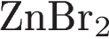и 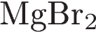  В) и  Г) и |  | 1) 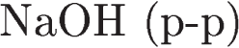  2) 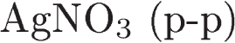  3) 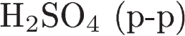  4) 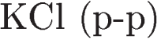  5) 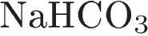
Запишите в ответ цифры, расположив их в порядке, соответствующем буквам:
А | Б | В | Г
Задание 25 № 4591
Установите соответствие между парами веществ и реагентами, с помощью которых их можно различить: к каждой позиции, обозначенной буквой, подберите соответствующую позицию, обозначенную цифрой.
ПАРА ВЕЩЕСТВ |  | РЕАГЕНТ
А) и  Б) и  В) и 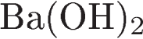  Г) и 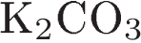 |  | 1) 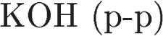  2) 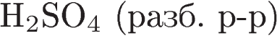  3)  4) бромная вода  5) 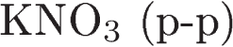
Запишите в ответ цифры, расположив их в порядке, соответствующем буквам:
А | Б | В | Г
Задание 25 № 9818
Установите соответствие между формулами веществ и реагентом, с помощью которого можно различить их водные растворы: к каждой позиции, обозначенной буквой, подберите соответствующую позицию, обозначенную цифрой.
ФОРМУЛЫ ВЕЩЕСТВ |  | РЕАГЕНТ
A) 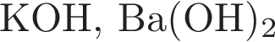  Б) 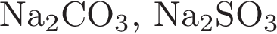  В)  Г) 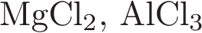 |  | 1)  2) лакмус  3) 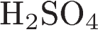  4)  5)
Запишите в ответ цифры, расположив их в порядке, соответствующем буквам:
А | Б | В | Г
28. Задание 25 № 9920
Установите соответствие между формулами веществ и реагентом, с помощью которого можно их различить: к каждой позиции, обозначенной буквой, подберите соответствующую позицию, обозначенную цифрой.
ФОРМУЛЫ ВЕЩЕСТВ |  | РЕАГЕНТ
А) 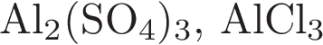  Б) 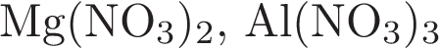  В) 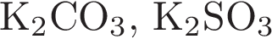  Г) |  | 1)  2)  3) 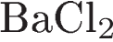  4) фенолфталеин  5) 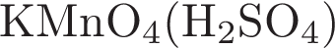
Запишите в ответ цифры, расположив их в порядке, соответствующем буквам:
А | Б | В | Г
Задание 7- ответы
7086 - 42
7228 - 35
7230 - 34
7236 - 34
9395 - 41
9402 - 32
9400 - 53
9416 - 32
Задание 25- ответы
4551 - 2155
4591 - 4322
9818 - 3154
9920 - 3254
Этап подведения итогов занятия. Рефлексия.
Молодцы! Надеюсь полученные знания пригодятся в дальнейшем обучении! Спасибо за внимание! Благодарю за качественную работу!

Приложение 1
Качественные реакции на неорганические и органические вещества
(Раздаточный материал)

